吉林大学2012~2013学年第一学期《高等数学CI》试卷
参 考 答 案
一、单项选择题（共6道小题，每小题3分，满分18分）
题 号 | 1 | 2 | 3 | 4 | 5 | 6
选 项 | C | B | A | A | C | D

二、填空题（共6道小题，每小题3分，满分18分）.
1. 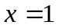. 2. 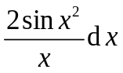. 3. 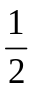. 4. 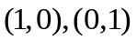.
5. 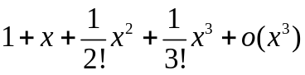. 6. 1.
三、按要求解答下列各题（共4道小题，每小题8分，满分32分）.
1．设函数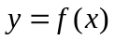由方程组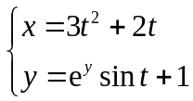确定，求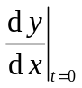.
解：方程组两边同时对求导，得
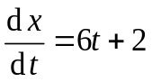 ……２分
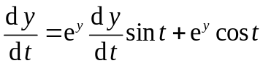
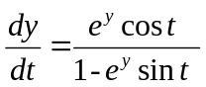 ……５分
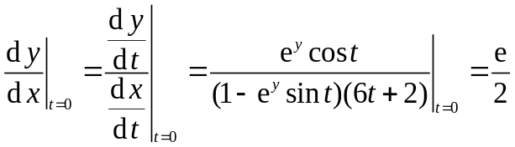 ……8分
2．证明不等式 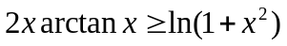.
解：设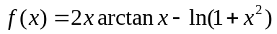 ……2分
当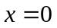时，等号成立
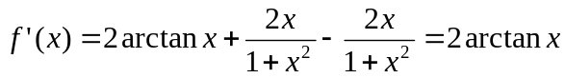 ……4分
当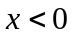时，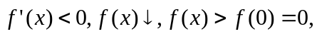
当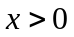时，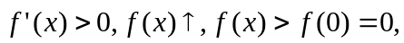 ……7分
即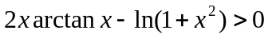
亦即 ……8分
3．求函数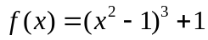的极值.
解： 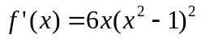 ……２分
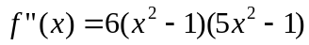 ……４分
令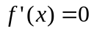，得驻点：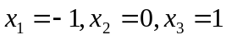 ……6分
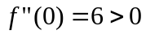，故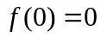为极小值 ……7分
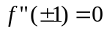，由第一判别法，在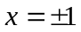处没有极值 ……8分
4. 已知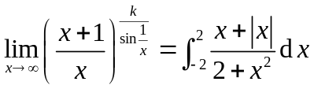，求常数的值.
解：左端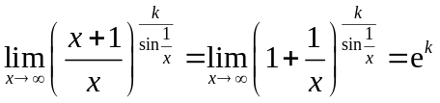 ……3分
右端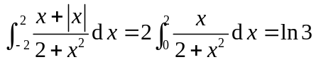 ……6分
从而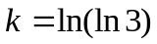 ……8分
四、按要求解答下列各题（共4道小题，每题8分，满分32分）.

1. 求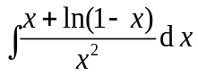.
解：原式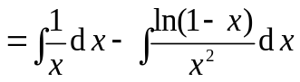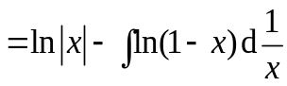 ……2分
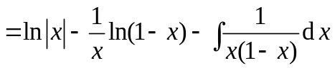 ……4分
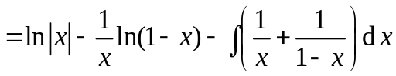 ……6分
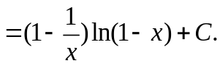 ……8分
2. 已知函数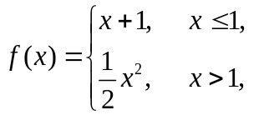（1）设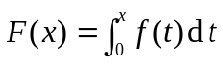，求的表达式；（2）计算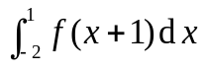.
解：（1）当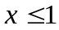时，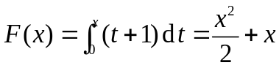 ……2分
当时，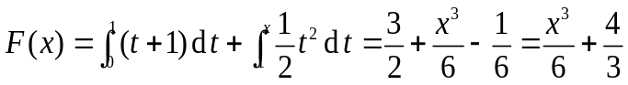
即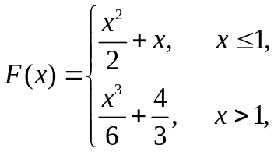 ……4分
（2）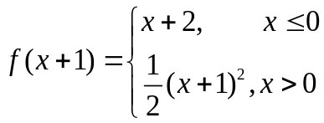 ……6分
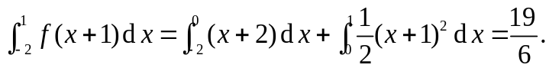 ……8分
注：此题也可以先利用变量代换，再计算.

3.求椭圆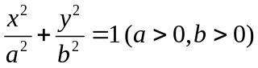所围成的图形的面积及该图形绕轴旋转而成
的旋转体的体积.
解：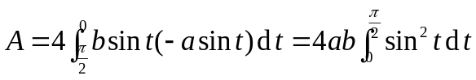 ……2分
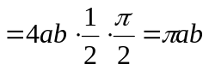 ……4分
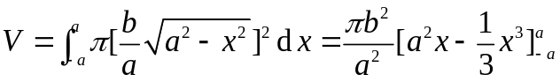 ……6分
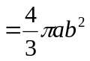 ……8分
4.如果函数在区间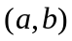内可导，且存在常数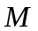，使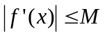，试证：在内有界.
证明：取点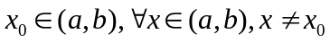
对在以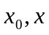为端点的区间上由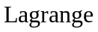中值定理得
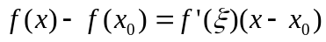，介于与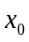之间 ……4分
故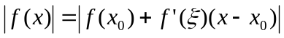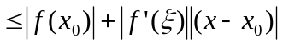
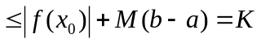 ……7分
即对 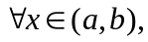 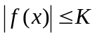 ……8分

